**228-F-FileTest-A-D-B测试用例文档**

**测试目标：**测试是否menubar中可以新建文件夹

**重要级：**高

**优先级：**高

**测试背景：**相关bug已经修复完成

**前置条件：**无

**测试环境：**无

**测试阶段：**验收测试

**自动化标识：**F

**测试步骤：**

（1）运行程序

（2）右键点击目录中的任意文件夹弹出自定义的右键菜单，点击新建文件夹，弹出新建文件夹弹窗，输入文件夹名字，点击确定，文件夹被新建在当前目录下，并添加到本地。

**预期结果：**

可以正常新建文件夹

**预期测试工作量：**5min

**实际结果：**

可正常新建文件夹

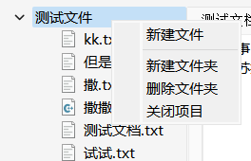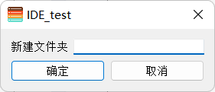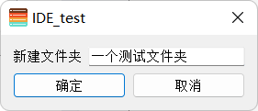图形用户界面, 文本

与预期结果相符

**测试结果:**

测试成功。无错误。